SỞ GIÁO DỤC & ĐÀO TẠO TP.HCM  TRƯỜNG THPT DƯƠNG VĂN DƯƠNG  Tổ: Sinh học | CỘNG HÒA XÃ HỘI CHỦ NGHĨA VIỆT NAM  Độc Lập – Tự Do – Hạnh Phúc
 | TP.HCM, ngày 19 tháng 12 năm 2021
BÁO CÁO HOẠT ĐỘNG NGOẠI KHOÁ
CHỦ ĐỀ “THPT DƯƠNG VĂN DƯƠNG PHÒNG CHỐNG HIV/AIDS VÀ MA TUÝ”

I. Nội dung và hình thức tổ chức
1. Hình thức
- Học sinh sáng tạo các tác phẩm mang tính tuyên truyền liên quan đến chủ đề phòng chống HIV/AIDS và ma tuý bằng nhiều hình thức khác nhau.
- Các tác phẩm được đăng tải trên fanpage Sinh Học – THPT Dương Văn Dương và kêu gọi bình chọn bằng lượt like và share bài viết.
2. Đối tượng và thời gian
- HS toàn trường.
- Thời gian: từ ngày 20/11/2021 đến ngày 16/12/2021
3. GV hướng dẫn
- GVBM tổ Sinh học.
II. Kết quả đạt được
- Tạo được sân chơi cho HS thể hiện được khả năng sáng tạo, tư duy hình ảnh, ngôn ngữ.
- Nâng cao khả năng làm việc nhóm.
- Hoạt động nhận được 35 tác phẩm của HS các khối lớp với các thể loại tranh, poster, video, thơ.
- Giải thưởng
Giải | Họ và tên HS | Lớp | Thể loại | Số lượt like tác phẩm
Nhất | Lê Tấn Phát | 12a5 | Thơ | 243
Nhì | Đỗ Thị Phương Thảo | 10a1 | Tranh | 240
Ba | Nhóm tác giả | 11a11 | Video | 120
Đặc biệt | Nguyễn Phạm Trúc Vy  Trần Huệ Tâm Như | 12a7 | Poster | BTC bình chọn

Một số tác phẩm tiêu biểu
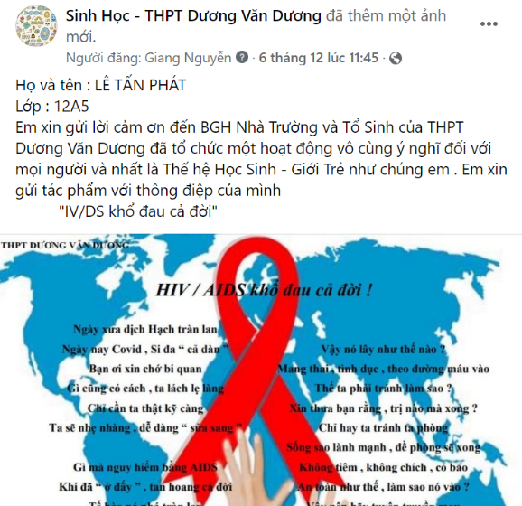 | 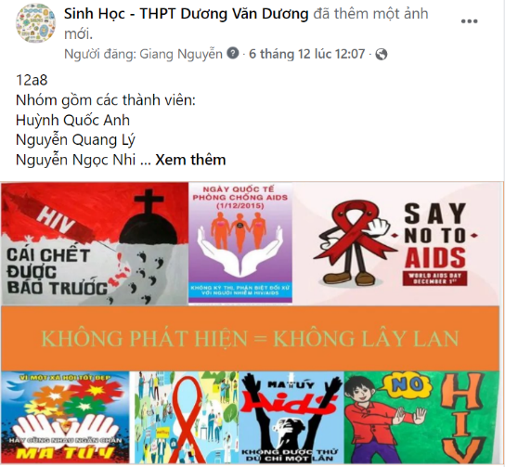
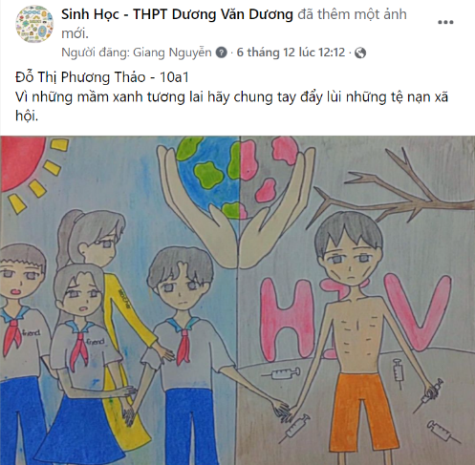 | 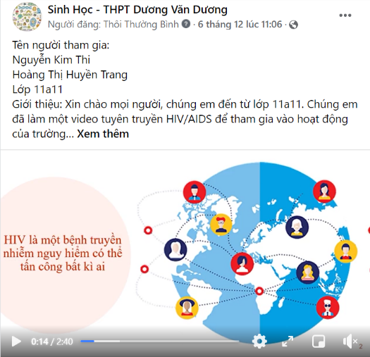
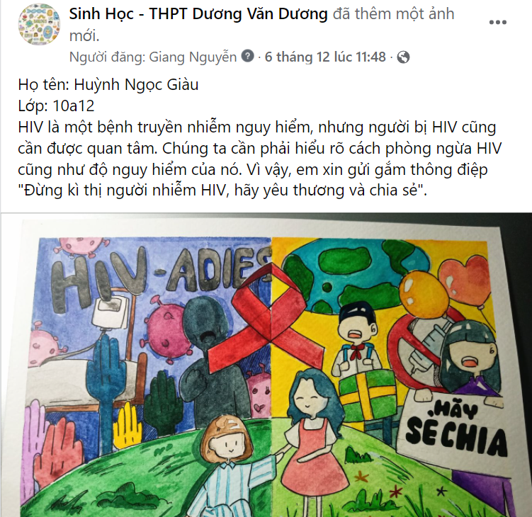 | 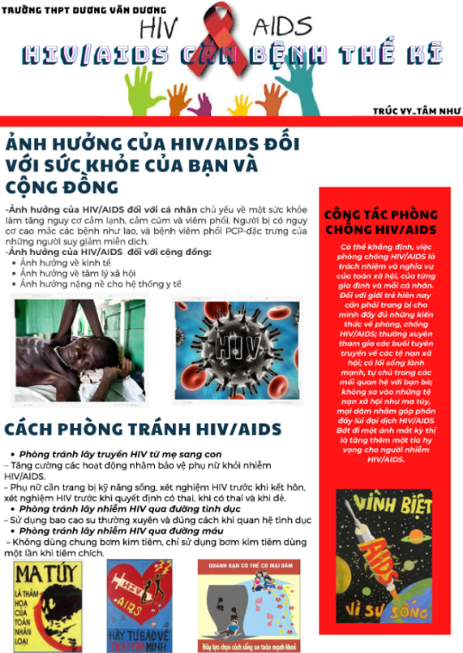

Nhà Bè, ngày 19 tháng 12 năm 2021
Người viết báo cáo

Huỳnh Thị Tuyết Nhung

